**Etude géométrique et physique du mouvement de la samare *d’Ailanthus altissima***

1. **Mise en évidence de la spécificité de la samare (p.2)**
2. Originalité de la trajectoire et de la géométrie de la samare d’Ailante
3. Signification fonctionnelle du temps de chute
4. Comparaison de la distance de chute des samares d’Erable et d’Ailante
5. **Etude de la trajectoire en hélice droite (p. 3)**
6. Recueil des échantillons et choix des paramètres du mouvement à étudier
7. Enregistrement du mouvement
8. Exploitation des données
9. Résultats
10. **Relations entre chute et géométrie de la samare (p. 6)**
11. Détermination des paramètres à mesurer et protocoles de mesure
12. Résultats
13. Expérience de la masse variante
14. Confection de maquettes
15. **Etablissement d’un modèle physique de la chute (p.9)**

1. Résultats quant à l’influence de la masse
2. Explication possible du mouvement
3. **Conclusion (p.10)**
4. **Bibliographie (p.10)**

L’Ailante, *Ailanthus altissima*, est un arbre de la famille des Simaroubacées qui a développé une stratégie évolutive d’espèce invasive. L’espèce est même reconnue nuisible, car les racines de l’arbre, nombreuses du fait des rejets racinaires qu’il émet, acidifient le sol autour de lui, empêchant de ce fait d’autres espèces végétales de se développer.

Ces rejets assurent une dissémination locale, mais la colonisation de nouveaux espaces fait intervenir chez l’Ailante une propagation sur de plus grandes distances grâce à des fruits adaptés à une dissémination anémochore. D’après nos observations, des samares d’un ailante isolé peuvent ainsi, par vent faible (vitesse inférieure à 1 mètre par seconde), finir leur chute à plus de 30 mètres de l’arbre.

De nombreuses autres espèces possèdent des samares, mais celles de l’Ailante se distinguent par leur géométrie comprenant une vrille et par la trajectoire hélicoïdale qu’elles décrivent pendant leur chute, toutes deux rarement observées. Face à cette originalité, nous avons cherché à étudier quel rapport pouvait exister entre la géométrie de la samare et sa trajectoire de chute: peut-on établir des corrélations entre certains paramètres de l’une et de l’autre? Que peut-on en déduire sur la physique du vol ? En quoi cela peut-il éclairer la stratégie évolutive de l’espèce?

1. **Mise en évidence de la spécificité de la samare d’Ailante.**
2. Originalité de la trajectoire et de la géométrie de la samare.

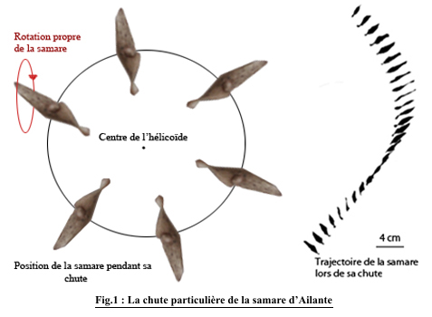Nous avons commencé notre étude en récoltant et en observant la chute de divers échantillons : samares de Sterculia, de Frêne, d’Erable, d’Ailante… Nous avons choisi cette dernière car son vol présente un double – et esthétique – mouvement hélicoïdal (**figure 1.a,** issue de nos enregistrements), formé par une rotation de la samare sur elle-même (que nous appelons rotation propre) et une rotation autour de l’axe de l’hélice. Ces deux rotations caractérisent un régime permanent du mouvement : il existe une première phase, lors de laquelle la samare tombe sans mouvement particulier, à la verticale, mais qui ne sera pas étudiée.

Vue de dessus

Vue de face

La morphologie de la samare est également singulière (**figure 1.b**) : de part et d’autre de l’emplacement de la graine, un double prolongement aplati du péricarpe forme une aile plutôt plane (en réalité c’est un dièdre asymétrique) d’un côté, et une vrille hélicoïdale de l’autre.

Figure 1.a : La chute particulière de la samare d’Ailante

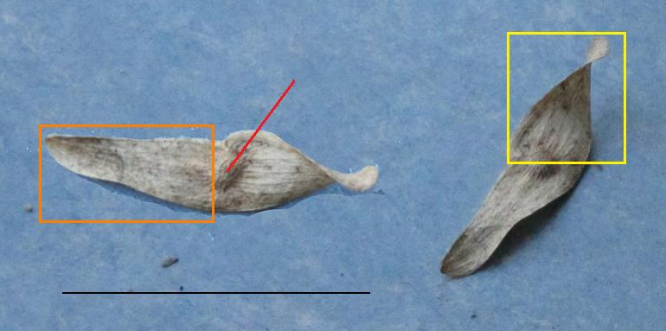

Figure 1.b : Samare d’Ailante

Graine

Aile

Vrille

4 cm

**L’aile forme un dièdre asymétrique**

1. Signification fonctionnelle du temps de chute.

Le temps de chute est probablement le paramètre déterminant l’efficacité de la dissémination par une samare **[1].** En effet, plus elle passe de temps en l’air, plus elle est portée loin de l’arbre par le vent. Nous avons donc supposé que la trajectoire de la samare d’Ailante augmentait son temps de chute ; pour le vérifier, nous avons comparé les temps de chute des samares d’un ailante et de celles d’un érable (*Acer obtusatum*), qui ont un rapport masse/surface équivalent.

Les mesures sont effectuées dans des conditions contrôlées : à l’intérieur, sans vent, sur un lot de 30 samares de chaque type choisies au hasard, lâchées individuellement et dans une même positionn depuis une hauteur de 6 mètres. Les résultats sont présentés sur la **figure 2**. Les barres d’erreur affichées représenteront dans tout le dossier les intervalles de confiance à 95%.

Il apparait que la samare de l’ailante chute plus lentement que celle de l’érable. La variabilité relativement importante observée chez l’ailante peut être liée à une mise en rotation précoce ou tardive (entrée en régime permanent du mouvement c’est-à-dire en trajectoire hélicoïdale), que nous n’avons pu quantifier.

4,5

1. Comparaison de la distance de chute de samares d’Erable et d’Ailante

Nous avons ensuite voulu vérifier que l’augmentation du temps de chute permettait une dissémination sur de plus grandes distances. Pour cela, nous avons comparé les distances de chute de samares d’Erable et d’Ailante par vent faible. Les mesures sont effectuées à l’extérieur, dans un espace dégagé ; 35 samares d’Erable et 35 d’Ailante sont lâchées simultanément du haut d’une échelle double (4 m). Ainsi, les samares sont toutes soumises au même vent (vitesse moyenne 2,5 m/s d’après des mesures par un anémomètre sur toute la durée du vol).

On observe des distances de dissémination (maximale ou moyenne) plus fortes pour l’Ailante que pour l’Erable (**figure 3**), avec une dispersion des résultats plus forte pour le premier que le second, peut-être due à une variabilité du temps d’atteinte du régime permanent plus forte pour les samares d’Ailante.

Moyenne Ailante : 7,9 m

Moyenne Erable : 3,5 m

Cette étude préliminaire montre donc que la trajectoire et la morphologie originales de la samare d’Ailante s’accompagnent d’un temps de vol et d’une distance de dissémination plus grands que ceux d’autres semences anémochores.

Nous chercherons donc à quantifier les paramètres du mouvement de la samare, ainsi que les paramètres de sa géométrie. S’il est possible d’établir des corrélations entre leurs variations respectives au sein d’une population de samares, nous pourrons alors identifier des causes potentielles de l’efficacité du vol et d’en approcher les mécanismes physiques.

1. **Etude de la trajectoire en hélice droite.**
2. Recueil des échantillons et choix des paramètres du mouvement à étudier.

Nous avons recherché des sites peuplés d’ailantes femelles (l’Ailante est une espèce dioïque) dans et autour de notre ville.

Finalement, notre étude a porté sur 2 échantillons de 15 samares, issus de 2 sites différents : le jardin des plantes (JDP) et un quartier (Lunaret) de notre ville ; cela nous a semblé suffire pour le traitement statistique des résultats des mesures, parfois longues à mettre en œuvre.

Nous avons dans un premier temps réitéré l’étude menée en **I.2** (dans les mêmes conditions que celles décrites alors),pour comparer le temps de chute des samares issues des deux populations.

L’écart de temps de chute moyen entre les deux populations n’apparaît pas significatif (**figure 4**).

5,7

Si le temps de chute a permis de montrer des différences significatives de la chute entre l’érable et l’Ailante, il ne permet pas de montrer des différences intra-spécifiques. Pour cela, l’évaluation d’autres paramètres de la chute est nécessaire.

Nous avons voulu caractériser plus finement la phase stationnaire du vol qui semble à l’œil nu être une hélice senestre. Les paramètres que nous souhaitons mesurer (et susceptibles d’être corrélés) sont :

* Vitesse verticale (cm/s)
* Vitesse angulaire (deg/s)
* Vitesse de rotation propre (tours/s)
* Rayon de l’hélice
* Vitesse horizontale (cm/s)

Ces paramètres décrivent totalement (et même parfois de manière redondante) le mouvement.

1. Enregistrement du mouvement.

L’acquisition et le traitement des données permettant de décrire le mouvement des samares a représenté une des questions les plus épineuses de notre TIPE.

Le 1er problème est technique : les caméras vidéo courantes ne prennent pas plus de 50 images par secondes. D’après nos tests, cela ne permettait pas de définir avec une précision suffisante la trajectoire de la samare, ni d’étudier le mouvement de rotation propre. Un contact établi avec un laboratoire de l’université de notre ville **[2]** nous a donné accès à une caméra rapide (3000 images/s), mais pour seulement 2 séances d’enregistrement, dont il fallait avoir soigneusement préparé la mise en œuvre.

Le 2nd problème est d’ordre méthodologique : un seul point de vue sur un objet mobile dans un espace à 3 dimensions ne permet pas d’en définir la position et de reconstituer sa trajectoire : nous pouvions mesurer la vitesse angulaire de la samare mais pas la vitesse verticale car la profondeur reste inconnue. Deux caméras –dont nous ne pouvions d’ailleurs pas disposer- auraient théoriquement permis cette reconstitution 3D mais un problème de synchronisation de la prise d’image se posait alors.

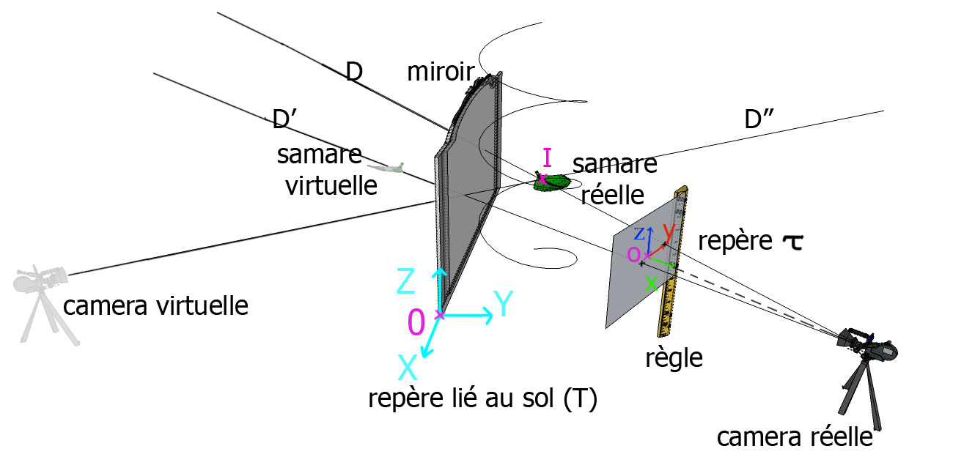Nous avons donc conçu un montage optique en utilisant un miroir et une règle graduée, verticaux, placés dans le champ de la caméra (**figure 5.a**).

Figure 5.a : Schéma du montage

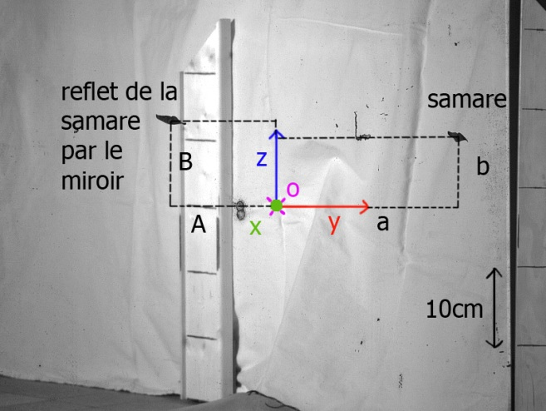

Figure 5.b: Capture d’écran sur une vidéo

Le miroir permet d’obtenir sur la vidéo deux images de la samare, l’une réelle et l’autre virtuelle (**figure 5.b**), et la reconstitution 3D devient théoriquement possible.

Le problème mathématique est de trouver la fonction qui permet de passer des images sur la vidéo aux coordonnées tridimensionnelles de la samare dans un repère (T) lié au sol (O,X,Y,Z). Nous avons utilisé une approche algorithmique pour trouver cette fonction.

Le repère  (o,x,y,z) est défini comme le repère dont l’axe z est vertical, le plan (y,z) est parallèle au plan du capteur de la caméra et contient la règle graduée. x est alors orthogonal au plan du capteur, il passe par le centre de la caméra et donne alors o, intersection entre x et le plan (y,z).

A partir des coordonnées de la règle, de celles de la camera ainsi que de sa direction, nous pouvons par la composition d’une rotation et d’une translation passer des cordonnées exprimées dans T à des coordonnées dans  (et réciproquement de  vers T). Ceci présente un intérêt dans le sens où il est très aisé d’exprimer les coordonnées de la samare et de son reflet dans le repère  à partir de l’acquisition vidéo. L’échelle est donnée sur la photo par la règle graduée (le centre de l’image étant confondu avec o). Par exemple les coordonnées de la samare dans ce repère sont (0,a,b) avec les notations de la **figure 5.b**.

Nous pouvons alors déterminer les équations des droites D (droite passant par la samare et le centre de la caméra) et D’ (droite passant par l’image de la samare dans le miroir et la caméra) (**figure 5.b**). L’équation du plan du miroir permet ensuite de déterminer l’équation de droite de D’’, symétrique de D’ par rapport au plan du miroir.

L’intersection de D’’ avec D donne les coordonnées de la samare. Un passage du repère  vers T donne alors les coordonnées de la samare dans le repère lié au sol.

Nous avons écrit un algorithme en langage Scilab® qui permettait de faire les calculs à partir des pointages de la graine que nous avons réalisés avec le logiciel Aviméca®. Nous obtenons alors les positions successives dans le temps de la graine de la samare, et donc sa trajectoire (**figure 6**).

1. Exploitation des données.

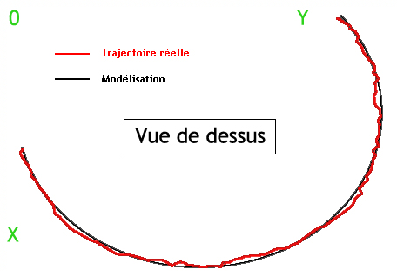

Figure 6 : Images Scilab® obtenues

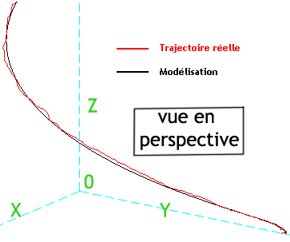

Nous avons modélisé mathématiquement chaque trajectoire par une hélice droite, ce qui est justifié expérimentalement (**figure 6**) ;ainsi nous avons extrait des paramètres décrivant une hélice droite à partir des données brutes de la trajectoire.

Figure **7** : Principe d’obtention du rayon

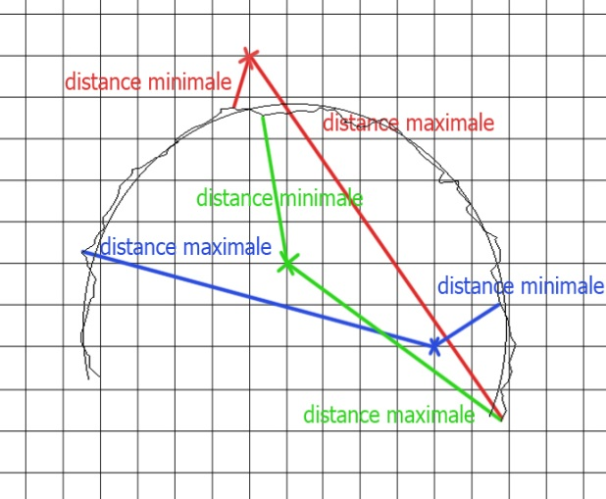

Nous avons écrit un algorithme pour déterminer de centre et le rayon du cercle décrit dans le plan (X,Y) (**figure 7**)**.**

On définit un maillage virtuel du plan. Pour chacun des points du maillage on calcule sa distance maximale (dmax) et sa distance minimale (dmin) à la trajectoire. Le point le plus proche du centre du cercle est celui pour lequel la différence dmax moins dmin est la plus petite (point vert dans l’exemple). On réitère alors l’opération autour de ce centre provisoire avec un maillage plus précis. On trouve ainsi le centre du cercle et son rayon.

On obtient par ailleurs la vitesse angulaire, la vitesse verticale et horizontale à partir de ces enregistrements mais les méthodes employées ne sont pas développées. La vitesse de rotation propre est extraite à partir de l’enregistrement vidéo en déterminant le nombre d’images qui séparent un nombre fixé de tours.

Pour chaque samare nous avons ainsi accès aux paramètres qui nous semblaient pertinents. Nous vérifions ainsi que le régime que nous avions jusqu’à présent qualifié de « permanent » l’est bien. En effet, l’hélice droite résultant de la modélisation a été tracée en utilisant toutes les valeurs moyennes du mouvement pour chaque samare, et elle se superpose bien à sa trajectoire.

1. Résultats

Dans le but de montrer une éventuelle variabilité intraspécifique, les résultats concernant les samares du Jardin des Plantes et du Lunaret ont été séparés (**figure 8**).

On remarque une très grande variabilité des paramètres de la rotation de la samare autour de l’axe de l’hélicoïde (vitesse angulaire, rayon) et une variabilité plus faible des autres paramètres (en particulier de la rotation propre).

En ce qui concerne la comparaison entre les 2 populations de 15 samares on observe une différence significative entre les vitesses verticales : les ailantes du clone du Lunaret sont peut-être de meilleurs disséminateurs que celui du jardin des plantes. Cette différence est à rapprocher de celle du rayon de l’hélice, également significative, et qui pourrait l’expliquer.

Nous avons par la suite essayé de corréler ces paramètres entre eux et avec les caractéristiques morphologiques des samares.

**III. Relations entre chute et géométrie de la samare**

1. Détermination des paramètres à mesurer et protocoles de mesure

|  |  |
| --- | --- |
| **Paramètre mesuré** | **Méthode et appareils de mesure** |
| Longueur (totale / vrille / aile) | Mesure directe sur le fruit, à la règle |
| Masse | Mesure avec une balance précise au milligramme près |
| Surface (totale / vrille / aile) | Mesure avec un programme que nous avons écrit en langage Scilab® exploitant des photos de samares |

Nous avons établi une liste des paramètres qui nous paraissaient pertinents pour l’étude détaillée de la géométrie de la samare.

1. Résultats

On observe que les longueurs varient légèrement moins que les masses et surfaces (**tableau 1**).

Tableau **1** : Caractéristiques physiques des samares (toutes samares confondues)

|  |  |  |  |  |  |  |  |
| --- | --- | --- | --- | --- | --- | --- | --- |
| **Paramètre** | **Longueur totale (cm)** | **Longueur de la vrille (cm)** | **Longueur de l’aile (cm)** | **Masse (mg)** | **Surface totale (cm2)** | **Surface de la vrille (cm2)** | **Surface de l’aile (cm2)** |
| Moyenne± intervalle de confiance en % | 43,5 ± 6,2% | 20,4 ± 6,3% | 23,1 ± 6,1% | 37,6 ± 7,1% | 3,2 ± 7,4% | 1,5 ± 8,3% | 1,7 ± 9,1% |

.

Nos tentatives de corrélations des paramètres géométriques avec les paramètres de la chute à partir d’échantillons de samares ont été peu concluantes : nous n’avons pas mis à jour de relation intéressante (exemple de la **figure 9**).Nous avons donc décidé, afin de quantifier l’importance de chaque paramètre, d’en faire varier un à la fois.

Cependant, il nous fallait être sûr que les paramètres du vol d’une même samare étaient environ les mêmes d’un lancer à l’autre ; dans le cas contraire, nos mesures ne seraient pas reproductibles. On montre (**tableau 2**) que la variabilité de ces paramètres pour une même samare est faible, inférieure à celle qui existe entre des samares différentes.

Tableau **2** : Variabilité des résultats

|  |  |  |  |  |  |
| --- | --- | --- | --- | --- | --- |
| **Paramètre** | **Vitesse verticale (cm/s)** | **Vitesse angulaire (deg/s)** | **Tours par seconde** | **Rayon (cm)** | **Vitesse horizontale (cm/s)** |
| Moyenne ± intervalles de confiance en % pour une même samare | 93,5 ± 6,4% | 470,4 ± 6,5% | 28,2 ± 2,9% | 8,5 ± 9% | 69,2 ± 2,8% |
| Moyenne ± intervalles de confiance en % pour toutes les samares | 92 ± 21,8% | 421,5 ± 34,8% | 26,5 ±19,8% | 10,1 ± 39,7% | 65,1 ± 27,5% |

Nous avons donc commencé par faire varier la masse, paramètre qu’il est aisé de modifier sur des samares naturelles.

1. Expérience de variation de masse

Nous avons choisi la samare la plus légère de notre échantillon, sur laquelle nous avons apposé de plus en plus de petites masses. Pour minimiser la variation de répartition des masses de la samare, les masses devaient être assez légères et d’une forme équivalente à celle de la graine. Nous avons choisi des pastilles adhésives d’une masse de 5mg et du même diamètre que la graine, que nous pouvions superposer.

On sait que la composante verticale (*Fz)* de la force de contact avec l’air (est souvent proportionnelle à la composante verticale de ou  2 (*vz*) **[3].** Nous avons voulu déterminer la relation entre *Fz* et *vz* dans le cas de la samare.

Lors du régime permanent, *Fz* est égale au poids d’après la relation fondamentale de la dynamique. Or on obtient le graphe de la **figure 10.**

La vitesse verticale apparaît être une fonction affine du poids, et donc de *Fz*. Ceci est assez cohérent, puisque notre bibliographie nous indique qu’en général, pour des vitesses « faibles », vitesse et frottements sont proportionnels. On trouve par ailleurs que le coefficient de proportionnalité entre vitesse verticale et forces de frottements vaut 4,3.10-4 kg/s. On peut, à titre de comparaison, obtenir celui d’une sphère tombant dans l’air qui aurait la même surface qu’une samare **[4].** Il vaut 2,6.10-7 kg/s : il est donc plus faible, ce à quoi on aurait pu s’attendre.

Nous avons alors proposé une triple explication au nuage de points de la **figure 9**. Lors de l’expérience présentée sur la **figure 10**, nous avions fait varier la masse sur un domaine beaucoup plus vaste (jusqu’à 110 mg) que la variation naturelle. De plus, si nous avons évité les variations des autres paramètres lors de cette dernière expérience, beaucoup de paramètres variaient à la fois lors de la première, d’où une impossibilité de dégager la seule influence de la masse. Nous aurions enfin probablement dû étudier plus de 30 samares pour obtenir une corrélation entre masse et vitesse verticale.

1. Confection de maquettes

Nous avons ensuite voulu modifier la géométrie des samares, pour n’en faire varier qu’un seul paramètre à la fois.

Nous en avons pour cela confectionné des maquettes. Le processus de fabrication devait être reproductible, et le matériau utilisé devait avoir le même rapport masse/surface qu’une samare (56 g/m2).

Après de nombreux essais de matériaux, celui respectant le mieux nos exigences a été le papier tabac : d’une densité de 20 g/m2, la superposition de 3 feuilles convenait. La fabrication d’un moule adéquat fut plus délicate. Nous avons d’abord tenté de tordre une feuille mince d’aluminium pour lui donner la forme vrillée recherchée, mais le métal cassait avant sa torsion complète. Nous avons ensuite compris pourquoi : la torsion d’un solide plan soumet les bords de celui-ci à une contrainte plus forte que son axe, que ne supportait pas l’aluminium utilisé. Un moule en pâte à sel n’a pas convenu non plus : sa fabrication n’était pas reproductible.

Nous avons alors pensé à tordre les deux extrémités d’un fil de cuivre parallèlement autour d’une barre de métal. Nous obtenions ainsi une double hélice que nous complétions par un maillage serré de fil de couture. Nous pouvions alors y apposer le papier à cigarette, lui donnant la forme vrillée recherchée. Nous avons élaboré plusieurs supports en faisant varier le pas (**figure 11**).

Fig.**11**: Deux gabarits

1,5 cm

Nous avons établi une samare-type, dont les caractéristiques correspondaient à la moyenne de celles des samares de la population. Nous avons ainsi tracé un gabarit, plan, correspondant à une samare moyenne aplatie. Le protocole de fabrication d’une maquette est donné sur la **figure 11**.

Figure 11 : protocole de fabrication d’une maquette de samare

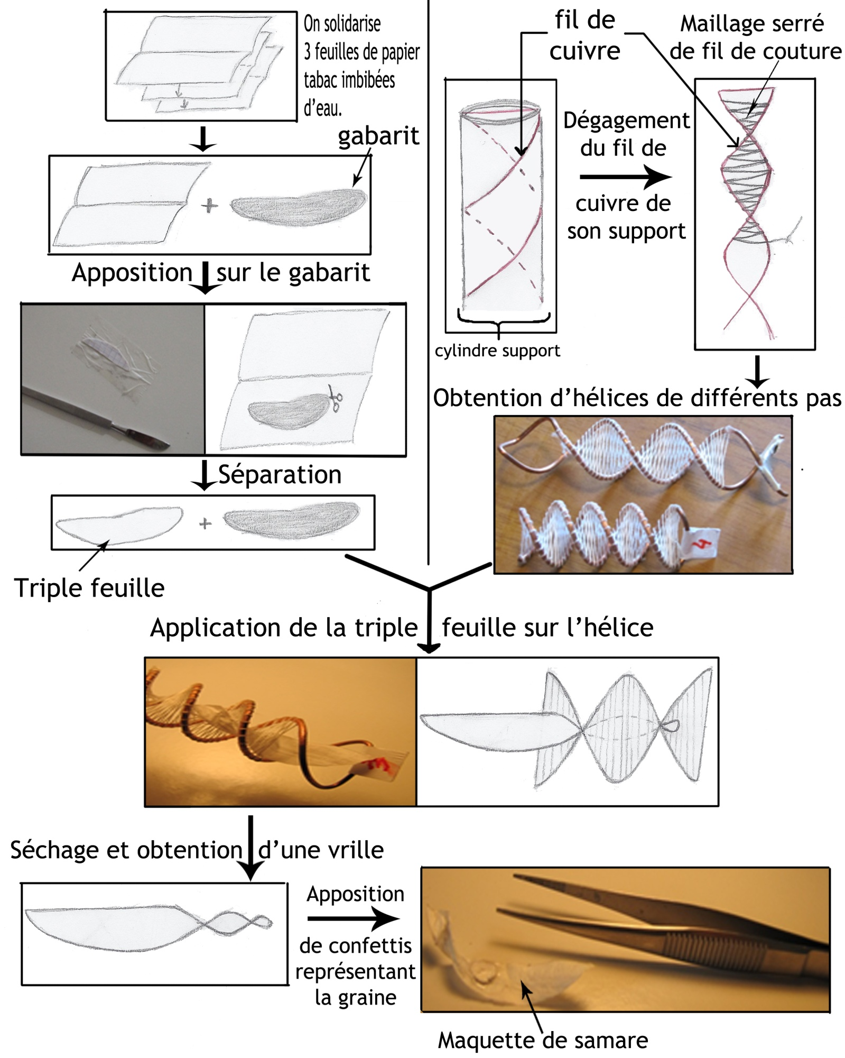

**1 cm**

Nous avons par ailleurs obtenu d’autres maquettes en moulant du papier tabac directement sur une samare naturelle.

Il est apparu que ces dernières décrivaient un mouvement hélicoïdal, mais pas celles construites à partir de gabarits. Nous n’avons donc pu obtenir les données que nous espérions collecter à partir de ces maquettes.

Cependant cet échec nous a permis de mieux comprendre le mouvement : la présence d’une vrille n’est pas suffisante à engendrer la rotation de la samare sur elle-même. De plus l’aile des samares naturelles forme généralement un dièdre asymétrique (**figure 1.b**), absent sur nos maquettes. Ainsi, si on plie légèrement le bout de l’aile sur des maquettes, la plupart entrent en rotation. La découverte de ce paramètre aurait pu amener de nouvelles manipulations, mais nous avons manqué de temps. De plus, les bords d’attaque et de fuite de nos maquettes étaient similaires, à la différence des samares naturelles (**figure 13**). Nous avions également négligé ce facteur.

**IV. Etablissement d’un modèle physique de la chute**

Nous avons aussi voulu utiliser nos données pour mieux comprendre la mécanique du mouvement : quelles forces s’exerçaient sur la samare, quelle était leur origine, et quelle était à cet égard l’importance de la rotation propre.

1. Résultats quant à l’influence de la masse

On peut montrer par un raisonnement physique qu’en régime permanent la somme des forces qui agissent sur la samare, ne possède qu’une composante radiale horizontale = avec la masse de la samare, *ω* sa vitesse angulaire et *r* le rayon de l’hélice. La composante verticale des forces (poids plus composante verticale des forces exercées par l’air) est nulle. Nos données expérimentales sur la samare à masse variable (seule expérience pour laquelle nous obtenons des corrélations entre des paramètres) nous permettent ainsi de calculer  ; de manière remarquable on constate que sa valeur est linéairement corrélée à la vitesse de rotation propre de la samare (**figure 12**).

Or la rotation propre ne peut engendrer la force radiale : leur sens respectifs sont incompatibles avec cette hypothèse (**figure 13**). C’est donc qu’un même phénomène les provoque ensemble : il est probablement dû aux forces exercées par l’air sur la samare, et plus précisément aux vitesses relatives de l’air par rapport aux différents bords de la samare. On tente maintenant de l’expliquer.

1. Explication possible du mouvement

Figure 13 : Origine du mouvement

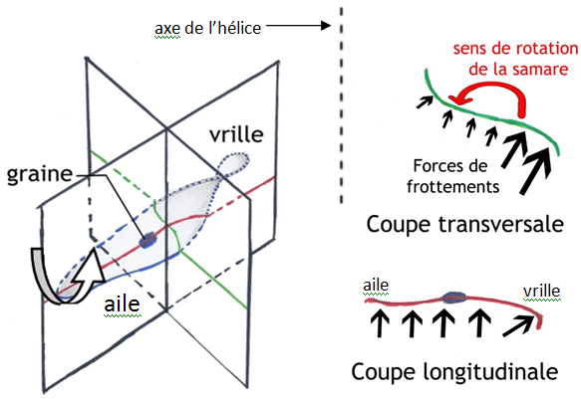

La courbure de la samare est différente sur chaque bord (cf. coupe transversale sur la **figure 13**) et est plus importante lorsque la concavité est dirigée vers le bas (coefficient de trainée plus élevé) **[5]**. Ceci engendre un moment par rapport à l’axe de la samare qui provoque la rotation propre. La vrille possède de plus une courbure (visible sur la coupe longitudinale), qui oriente vers le centre de l’hélice, la résultante radiale de cette force vaut alors .

Nous avons acquis la vitesse de chute verticale () d’une même samare avant l’entrée en régime hélicoïdal (absence de rotation propre) ainsi que les vitesses horizontale () et verticale () lors du mouvement hélicoïdal (figure x). On calcule la vitesse totale () : .

(*Vh*)

(*Vv*)

(*Vt*)

On constate alors que et sont très peu différentes (**figure 14**). Les forces exercées par l’air ont donc la même intensité pour une samare avec ou sans rotation propre.

(*Vlibre*)

Figure 15 : Mise en rotation d’une samare

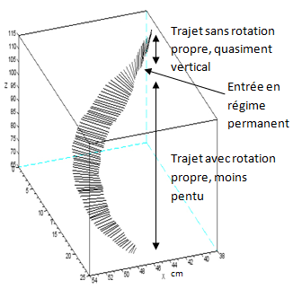

Mais du fait de la mise en rotation propre et de l’entrée en régime hélicoïdal, la dissipation de l’énergie potentielle de pesanteur par frottements se répartit entre vitesses verticale et horizontale, réduisant la vitesse verticale de chute de la samare. Ces conclusions sont visibles sur la **figure 15** : nous avons en effet eu la chance de filmer le passage du régime transitoire au régime permanent du mouvement d’une samare, dont nous avons modélisé la trajectoire en relevant la position de ses deux extrémités et non plus celle de la graine. On observe que l’entrée en régime permanent provoque une diminution brutale de la vitesse verticale (pente plus faible). Le temps – et donc la distance - de chute est ainsi augmenté.

1. **Conclusion**

Le mouvement hélicoïdal et la rotation propre de la samare d’Ailante apparaissent donc liés à la vitesse relative de l’air par rapport à la samare. Cette mise en régime permanent est accompagnée, nous l’avons montré, de la conservation de la vitesse totale de la samare et donc à la diminution de sa vitesse verticale. Ce mouvement permet donc d’augmenter le temps de chute qui est relié, nous l’avons vérifié, à la distance de dissémination du fruit. Il peut donc présenter un intérêt dans une stratégie évolutive de dissémination d’une espèce invasive comme l’Ailante. Nous n’avons cependant étudié la trajectoire que dans des conditions de laboratoire, sans vent. Pour confirmer nos conclusions, une étude plus détaillée du mouvement dans des conditions proches des conditions naturelles (notamment en présence de vent) serait nécessaire.

1. **Bibliographie**

[1] M. Cheptou, Département Dynamique des Systèmes Ecologiques du CNRS

[2] M. Abkarian, Laboratoire des colloïdes, verres et nanomatériaux, UM2

[3] <http://culturesciencesphysique.ens-lyon.fr>, [*Forces de frottement sur un objet en mouvement dans un fluide*](http://culturesciencesphysique.ens-lyon.fr/XML/db/csphysique/metadata/LOM_CSP_MecaFlu.xml) par Gabrielle Bonnet, Bernard Castaing, Hervé Gayvallet, 2003

[4] Jacques Charlemagne et Pierre Grécias, *Physique BCPST-Véto 2ème année*, Editions Tec&Doc, p. 347, 2004

[5] : M. Viollet, M. Chabard, M. Esposito, [*Mécanique des fluides appliquée*](http://www.sudoc.abes.fr/DB=2.1/SET=1/TTL=1/CLK?IKT=1016&TRM=Me%CC%81canique+des+fluides+applique%CC%81e) *: écoulements incompressibles dans les circuits, canaux et rivières, autour des structures et dans l'environnement*, éd. [Presses](http://www.sudoc.abes.fr/DB=2.1/SET=1/TTL=1/CLK?IKT=1018&TRM=Presses) de [l](http://www.sudoc.abes.fr/DB=2.1/SET=1/TTL=1/CLK?IKT=1018&TRM=l)'[école](http://www.sudoc.abes.fr/DB=2.1/SET=1/TTL=1/CLK?IKT=1018&TRM=e%CC%81cole) [nationale](http://www.sudoc.abes.fr/DB=2.1/SET=1/TTL=1/CLK?IKT=1018&TRM=nationale) des [ponts](http://www.sudoc.abes.fr/DB=2.1/SET=1/TTL=1/CLK?IKT=1018&TRM=ponts) et [chaussées](http://www.sudoc.abes.fr/DB=2.1/SET=1/TTL=1/CLK?IKT=1018&TRM=chausse%CC%81es), p. 182, 2003